МИНИСТЕРСТВО ТРАНСПОРТА РОССИЙСКОЙ ФЕДЕРАЦИИ
ФЕДЕРАЛЬНОЕ ГОСУДАРСТВЕННОЕ АВТОНОМНОЕ ОБРАЗОВАТЕЛЬНОЕ
УЧРЕЖДЕНИЕ ВЫСШЕГО ОБРАЗОВАНИЯ
«РОССИЙСКИЙ УНИВЕРСИТЕТ ТРАНСПОРТА»
РУТ (МИИТ)
ИНСТИТУТ ТРАНСПОРТНОЙ ТЕХНИКИ И СИСТЕМ УПРАВЛЕНИЯ

Кафедра «Автоматика, телемеханика и связь на железнодорожном транспорте»

ЛАБОРАТОРНАЯ РАБОТА № 1
по дисциплине «Программирование и основы алгоритмизации»

Выполнил: | студент группы ТСА – 141  Агибалов А.В.

МОСКВА – 2025

Предметная формулировка задания
Создать консольное приложение, вычисляющее значения переменных по представленным в таблице формулам. Расчёт примера осуществить по заданным константам. Вывести на экран значения исходных данных, а также результат вычислений. Дополнить свой отчёт блок-схемой алгоритма.
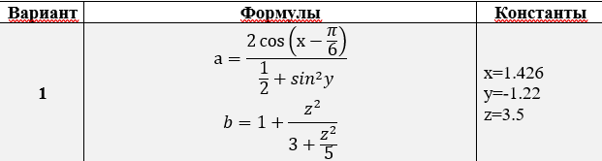

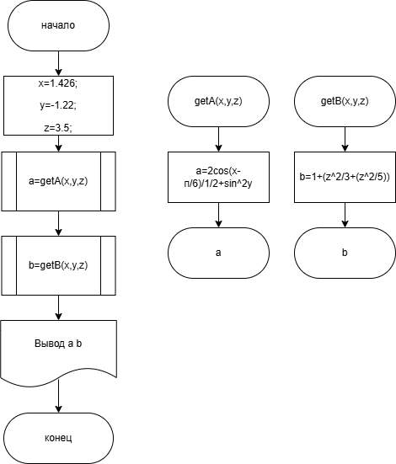
Блок-схема алгоритма

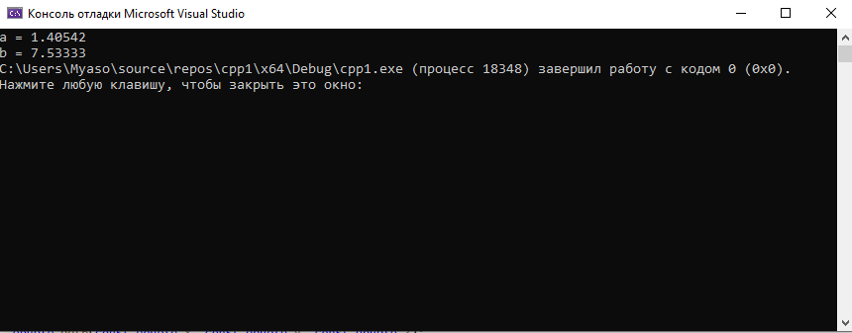
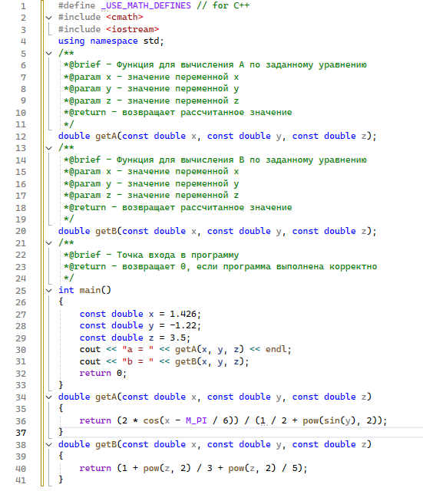
СКРИН программы с результатом и комментариями

